ВІДОКРЕМЛЕНИЙ СТРУКТУРНИЙ ПІДРОЗДІЛ ЗАКЛАДУ ВИЩОЇ ОСВІТИ «ВІДКРИТИЙ МІЖНАРОДНИЙ УНІВЕРСИТЕТ РОЗВИТКУ ЛЮДИНИ «УКРАЇНА»
«ЖИТОМИРСЬКИЙ ЕКОНОМІКО-ГУМАНІТАРНИЙ ІНСТИТУТ»
КАФЕДРА МЕНЕДЖМЕНТУ ТА ТУРИЗМУ

КУРСОВА РОБОТА

з навчальної дисципліни «Зовнішньоекономічна діяльність підприємства»
на тему:
Організація і техніка здійснення експортно-імпортних операцій підприємства
________________________________________________________________________________

Здобувача (ки) освіти 3 курсу ЗМН-21-1zh групи
спеціальності 073 «Менеджмент»
КОЗАЧЕНКО ГАЛИНА СЕРГІЇВНА

Керівник ______________________________________
______________________________________________
(посада, вчене звання, науковий ступінь, прізвище та ініціали)
Національна шкала _____________________________
Кількість балів: __________ Оцінка: ECTS _________
Члени комісії | ________________  (підпис) | ___________________________  (прізвище та ініціали)
 | ________________  (підпис) | ___________________________  (прізвище та ініціали)
 | ________________  (підпис) | ___________________________  (прізвище та ініціали)
м. Житомир – 2024 рік
ЗМІСТ
ВСТУП…………………………………………………………………………….3
РОЗДІЛ 1. ТЕОРЕТИЧНІ ТА НАУКОВО-МЕТОДОЛОГІЧНІ ОСНОВИ ЗДІЙСНЕННЯ ЕКСПОРТНО-ІМПОРТНИХ ОПЕРАЦІЙ ПІДПРИЄМСТВА
  - Теоретичні основи та сучасні характеристики експортно-імпортних операцій підприємства……………………………………………………5
  - Економічна сутність і особливості здійснення експортно-імпортних операцій підприємства……………………………………………………………..10
  - Побудова механізму забезпечення експортно-імпортних операцій підприємства………………………………………………………………14
РОЗДІЛ 2. ДІАГНОСТИКА ЗДІЙСНЕННЯ ОРГАНІЗАЦІЇ І ТЕХНІКИ ЕКСПОРТНО-ІМПОРТНИХ ОПЕРАЦІЙ ПІДПРИЄМСТВА
  - Аналіз організації і техніки здійснення експортно-імпортних операцій підприємства………………………………………………………………17
  - Адміністративно-правові та економічні умови організації і техніки здійснення експортно-імпортних операцій підприємства……………...21
  - Основні засади організації і техніки здійснення експортно-імпортних операцій підприємства……………………………………………………25
РОЗДІЛ 3. ПРОПОЗИЦІЇ ЩОДО ПІДВИЩЕННЯ ЕФЕКТИВНОСТІ ОРГАНІЗАЦІЇ І ТЕХНІКИ ЗДІЙСНЕННЯ ЕКСПЕРТНО-ІМПОРТНИХ ОПЕРАЦІЙ ПІДПРИЄМСТВА
3.1. Обґрунтування пропозицій щодо вдосконалення організації і техніки
здійснення експортно-імпортних операцій підприємства………………..30
3.2. Концептуальні основи діагностики організації і техніки здійснення
експортно-імпортних операцій підприємства……………………………..34
ВИСНОВКИ…………………………………………………………………..…38
СПИСОК ВИКОРИСТАНИХ ДЖЕРЕЛ…………………………………….40

ВСТУП

Актуальність теми. Експортно-імпортна діяльність завжди була і залишається важливою складовою економічного розвитку держави. В умовах військового стану та глобалізації світового господарства на сучасному етапі розвитку економіки України зовнішньоекономічна діяльність підприємств набуває дедалі більшого розвитку. На ефективність здійснення організаційних операцій підприємства впливає низка експортно-імпортних чинників. Розвиток конкуренції з боку як на внутрішньому ринку, так і за кордоном зумовлює потребу підвищення ефективності управління підприємства, важливою складовою чого є удосконалення зовнішньоекономічної діяльності. Тому на сучасному етапі розвитку підприємств України дуже важливою є розробка науково-методичних засад організації здійснення експортно-імпортних операцій підприємств та вдосконалення технічного, організаційно-економічного і методичного забезпечення, на основі вирішення таких основних задач: розкриття й уточнення економічної сутності експорту-імпорту як явища і процесу, визначення їх передумов (механізму запуску), структури, чинників формування та регуляторного механізму життєздатності; аналізу теоретичних засад організації і техніки експортно-імпортних операцій підприємств, розкриття їх особливостей як однієї з функціональних підсистем менеджменту підприємства.
Вважаємо, що організаційні аспекти здійснення експортно-імпортних операцій – це важливий сегмент менеджменту, який відображає виробничо-господарські відносини, що сприяють розвитку підприємства. Тому, актуальність, виклики в умовах війни, недоліки дослідження, а також теоретичні та практичні потреби в оптимізації створення організаційних операцій підприємства зумовили вибір теми курсової роботи, її мети та завдань.
Дослідженнями організації і техніки здійснення експортно-імпортних операцій підприємств займалися як зарубіжні так і вітчизняні видатні вчені, а саме: В. Андрійчук, О. Білорус, С. Бойко, В. Бегми, В. Геєць, В. Грищенко, М. Дудченко, О. Давидович, Ф. Друкер, І. Дишко, О. Дерев’яненко, О. Жемойда, Ю. Іванов, А. Кредисов, Г. Кушніцька, Г. Климко, О. Кузьміна, І. Лукінов, Д. Лук’яненко, Ю. Макогон, Н. Пирець, Л. Петренко, Ю. Солодковський, М. Чижевська, М. Швецова, Ф. Хаєка та інші. Однак, враховуючи вагомі внески і досвід науковців, завдання залишається актуальним, потребує глибокого аналізу. На основі загальнонаукових методів метою курсової роботи є створення теоретичного узагальнення та формування пропозицій щодо організації і техніки здійснення експортно-імпортних операцій підприємства.
Об’єктом дослідження – слугує розвиток експортно-імпортних операцій підприємства.
Предметом дослідження – є теоретико-методологічна проблема організації і техніки здійснення експортно-імпортних операцій підприємства.
Завдання курсової роботи:
- систематизувати теоретичні ідеї та характеристики організації і техніки здійснення експортно-імпортних операцій підприємства.
- обгрунтувати економічну сутність і особливості здійснення експортно-імпортних операцій підприємства.
- описати основні засади організації і техніки здійснення експортно-імпортних операцій підприємства.
- провести аналіз організації і техніки здійснення експортно-імпортних операцій підприємства.
- проаналізувати адміністративно-правові та економічні умови організації і техніки здійснення експортно-імпортних операцій підприємства
- створити пропозицій щодо вдосконалення організації і техніки здійснення експортно-імпортних операцій підприємства.
- сформувати концептуальні основи діагностики організації і техніки здійснення експортно-імпортних операцій підприємства.

РОЗДІЛ 1.
ТЕОРЕТИЧНІ ТА НАУКОВО-МЕТОДОЛОГІЧНІ ОСНОВИ ЗДІЙСНЕННЯ ЕКСПОРТНО-ІМПОРТНИХ ОПЕРАЦІЙ ПІДПРИЄМСТВА
  - Теоретичні основи та сучасні характеристики експортно-імпортних операцій підприємства

Згідно Закону України «Про зовнішньоекономічну діяльність» в Україні суб'єкти, які впроваджують експортно-імпортні операції підприємств можуть здійснювати наступні види діяльності:
- експорт і імпорт товарів, капіталів, робочої сили;
- надання суб'єктами зовнішньоекономічної діяльності послуг іноземним суб'єктам господарювання;
- наукова, науково-технічна, науково-виробнича, виробнича, навчальна і інший вид кооперації з іноземними суб'єктами господарювання;
- навчання, підготовка спеціалістів на комерційних засадах;
- міжнародні фінансово-економічні операції і операції з цінними паперами що, передбачено законодавством України тощо.(Рисунок 1.1.)
Рисунок 1.1.
Узагальнена таблиця можливих зовнішньоторгових експортно-імпортних операцій підприємства
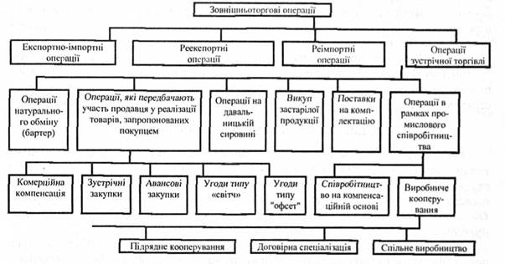
Важливість імпортно-експортних операцій підприємств у розвитку міжнародної економіки, в основному основних зовнішньоторговельних угод, очевидна. В історичному контексті першим типом зовнішньоекономічних операцій слід вважати експорт та імпорт. Крім імпорту та експорту товарів і послуг, у світовій практиці також широко використовуються інші види імпортних і експортних операцій, пов'язаних з торгівлею. Це, зокрема, робота товарних бірж, ліцензування, франчайзингові системи, контракти на управління, міжнародна оренда і т.д.
У практиці міжнародної торгівлі використовуються 2 основні методи здійснення імпортних та експортних операцій.Тобто прямий (direst) імпорт і експорт, включаючи поставку товарів безпосередньо іноземному споживачеві промисловим підприємством або покупку у нього супутніх товарів, і непрямий (indiest) імпорт і експорт, включаючи продаж і покупку товарів через торгових посередників.
Розширення прямого експорту та імпорту характерно для сучасного етапу організації великомасштабного виробництва і розвитку технологій з величезною концентрацією і централізацією капіталу.
Використовується метод прямого здійснення імпортних та експортних операцій:
- Продаж і закупівля промислової сировини на основі довгострокових контрактів;
- Для експорту дорогого і великогабаритного обладнання;
- Експорт стандартного обладнання через закордонні філії;
- При купівлі сільськогосподарської продукції у фермерів;
- У разі продажу та закупівлі товарів державою;
Пряме підключення має багато переваг.Більш тісний контакт з контрагентами.Краще знання ринкової кон'юнктури.Швидка адаптація виробничих потужностей до потреб покупців. Однак непрямий експорт та імпорт продовжують зберігати свою важливість. За деякими оцінками, за допомогою торгових посередників у Світовий торговий оборот залучається близько 50% від загального обсягу товарів. Цей метод використовується:
- Продаж стандартного промислового обладнання;
- У разі продажу споживчих товарів;
- При продажу вторинної продукції;
- На деяких важкодоступних і маловідомих ринках;
- При просуванні нового продукту;
- Якщо у вас немає власної торгової мережі;
- за умови, що торгівля монополізована великою торговою посередницькою компанією;
За напрямком впровадження технології операцію можна розділити на експорт, імпорт, реекспорт, повторний імпорт. Імпорт-ввезення товарів, технологій і капіталу з-за кордону для продажу і використання на внутрішньому ринку країни-імпортера; завдяки Міжнародному поділу праці іноземних партнерів з промислових або споживчих послуг, імпорт допомагає економити час і більш повно задовольняти потреби національної економіки і населення . Імпортний бізнес-це бізнес з імпорту товарів, що імпортуються з інших країн, на внутрішній ринок. Імпортер повинен мати у своєму розпорядженні необхідні засоби для придбання товару; знати потенційних постачальників, відправивши їм запит; аналізувати ціни конкурентів, які надають потрібну продукцію; укладати контракти з найбільш бажаними експортерами; отримувати придбаний товар; оплачувати його.
Мотивація для організації діяльності з імпорту полягає в наступному:
- Відмінності в якості однорідних продуктів, вироблених в країні і за кордоном: довговічність, простота використання, Конструктивні особливості;
- Розширення асортименту: компанія прагне збільшити кількість товарних груп за рахунок імпортованих продуктів;
- Різниця у витратах: бажання знизити вартість запчастин і збільшити прибуток за рахунок придбання запчастин за кордоном;
- Поліпшення технічного оснащення: Придбання обладнання, яке не виробляється в країні походження або має більш високі технічні характеристики.
Таким чином, структура імпорту залежить від якості, асортименту продукції різних країн і рівня розвитку технічних засобів і обладнання. Крім того, незважаючи на однорідність продукту, його якість може залежати від країни походження. В цілому, якість, вартість і культура виробництва в кожній країні різні. В результаті виникають відмінності в якості та асортименті однорідних продуктів.
Основною метою обліку імпортних і експортних операцій є встановлення контролю за наявністю, переміщенням і збереженням товарів, правильним оформленням відповідних документів, своєчасним пред'явленням претензій постачальникам і транспортним організаціям у разі виявлення нестач, дефектів і порушень термінів поставки.
Суб'єкт зовнішньоекономічної діяльності в питаннях ведення бухгалтерського обліку та звітності, а також комерційної таємниці керується законом України "про українські підприємства".
Для обліку зовнішньоекономічних операцій суб'єкт зовнішньоекономічної діяльності в Україні використовує план рахунків та інструкції щодо його застосування (з відповідними змінами та доповненнями).
Суб'єкт зовнішньоекономічної діяльності самостійно визначає порядок ведення аналітичного обліку, зберігає поточну кількість рахунків і вводить відповідні субрахунки.
Облік експорту та імпорту здійснюється в розрізі:
- Бухгалтерський персонал;
- Товарна номенклатура, прийнята в міжнародних розрахунках;
- Місце зберігання товарів;
- особа, яка несе фінансову відповідальність;
Розвиток підприємства по здійсненню імпортних і експортних операцій найчастіше характеризується ослабленням егоїстичної позиції підприємства, оскільки конкуренція стимулює винахідницький рівень у застосуванні технології, гнучкість у вивченні попиту, раціональність витрат. Компанії конкурують з діловими партнерами, конкурентами, державними установами та споживачами як відкрита система, що залежить від зовнішнього середовища. Незважаючи на те, що суб'єкти цих спорів різні, в цілому підприємство як Юридичний суб'єкт Створено для отримання прибутку, всі вихідні (негативні) грошові кошти від імпортно-експортної діяльності є векторами розвитку підприємства, що дозволяють знайти компроміс між усіма сторонами конфлікту, як на конкурентній, так і на основі забезпечення балансу економічних і соціальних функцій підприємства.
Підводячи підсумок вищесказаного, варто відзначити, що в сучасній концепції розвитку конкурентоспроможність кожного підприємства, що займається організацією імпортних і експортних операцій, забезпечується не тільки логікою діалектики, а й логікою адаптації до хаосу, який під впливом творчості та інновацій, диверсифікація і спеціалізація можуть забезпечити як еволюційні, так і революційні зміни. Беручи до уваги вищевикладене, бажано поглибити формування теоретичних положень і методів управління інструментами розвитку організації імпорту та експорту підприємств.

  - Економічна сутність і особливості здійснення експортно-імпортних операцій підприємства

Інтеграція української економіки в міжнародні економічні відносини важлива для розвитку країни. Тому роль зовнішньоекономічної діяльності в умовах стрімких темпів процесу глобалізації постійно зростає. Сьогодні зовнішньоекономічні зв'язки є невід'ємною частиною діяльності національної економіки, підприємств і організацій, які мають значний вплив на науково-технічний, економічний і соціальний прогрес суспільства.
Крім імпорту та експорту товарів і послуг, у світовій практиці також широко використовуються інші види імпортних і експортних операцій, пов'язаних з торгівлею. Це, зокрема, робота товарних бірж, ліцензування, франчайзингові системи, контракти на управління, міжнародна оренда і т. д. (таблиця 1.1.)
Таблиця 1.1.
Види експортно-імпортних операцій у контексті організації підприємств
№ з/п | Вид | Характерні ознаки
1. | Імпортні операції | Операції суб’єктів зовнішньо-економічної діяльності, пов'язані з придбанням товарів, отриманням послуг, ввезення капіталу або робочої сили з-за кордону
2. | Експортні операції | Операції суб’єктів зовнішньоекономічної діяльності країни, пов'язані з продажем товарів, наданням послуг, вивезенням капіталу або робочої сили за кордон
3. | Торговельні компенсаційні угоди | Зорієнтовані на проведення комерційних операцій в значній сумі. Товари, призначені для обміну, переважно, є різнорідними і мало пов'язаними один з одним, а їх партії є нерівноцінними
4. | Промислові компенсаційні угоди | застосовуються з метою продажу пов'язаних між собою товарів, переважно, великими обсягами і на великі суми (обмін партії двигунів на еквівалентну, чи не еквівалентну по вартості партію літаків, які укомплектовані такими двигунами)
5. | Ліцензування | Стосується укладання угоди, коли фірма, яка знаходиться в певній країні, продає компанії іншої країни ліцензію (дозвіл) на застосування своєї інтелектуальної власності (патентів, торгової марки, назви фірми, авторських прав чи секретів виробництва) у обмін на виплату роялті (винагороди)
6. | Франчайзинг | Форма ліцензування, коли фірма, що перебуває в одній країні (франчайзер), надає компанії іншої країни (франчайзі) дозвіл на використання своєї технології виробництва і бренду, торгової марки, логотипу в обмін на виплату роялті
7. | Толлінгові операції | Представляють переробку іноземної сировини з подальшим вивезенням готової продукції. При цьому підприємства продають не товар, а послуги по його переробці або виробництву. Означену діяльність ще називають операціями з переробки давальницької сировини
8. | Інжиніринг | Представляє інженерно-консультаційні послуги дослідного, проектно-конструкторського, характеру, підготовчу стадію технікоекономічного обґрунтування проектів, розробку рекомендацій з організації виробництва і управління, систему комерційних послуг з підготовки і забезпечення виробництва та реалізації продукції, з обслуговування і експлуатації виробничих, інфраструктурних та інших об'єктів

Давайте коротко опишемо види імпортних і експортних операцій в контексті корпоративної організації.
Експорт відноситься до бізнесу з продажу продукції, виробленої у власній країні, для подальшого використання або перепродажу в іншій країні.
Імпорт визначає операцію з придбання продукції, виробленої в іншій країні, для подальшого використання або перепродажу на її території. Імпортні та експортні операції діляться на наступні групи: перша група - це торгівля товарами (матеріальними продуктами): одягом, взуттям, меблями, предметами домашнього вжитку. Доставка таких товарів з однієї країни в іншу сприймається на око, тому її називають "видимим експортом та імпортом". Ще однією групою імпортних та експортно-експедиційних операцій є торгівля послугами (нематеріальними продуктами), такими як банківські, транспортні та консалтингові послуги. Ці послуги не мають конкретного уявлення матеріального характеру, тому торговельні операції з ними називаються "невидимим експортом та імпортом".
У участі виробників-експортерів у продажу своєї продукції за кордон (прямий експорт) безпосередньо споживачам є кілька плюсів і мінусів. По-перше, тому, що експортер має доступ до споживачів, враховуючи зміни в перевагах і побажаннях клієнтів, іміджі організації і ставлення до бренду і т.д. в залежності від ринкових умов. По-друге, матеріальні витрати в разі самостійного продажу товару важливі і можуть покрити додаткові вигоди від прямої участі експортера в кінцевому продажу товару. Що стосується переваг непрямого експорту, то варто відзначити, що відбувається економія витрат на просування і маркетинг продукції.У зв'язку з цим непрямий експорт найчастіше використовується для продажу різних зарубіжних споживчих товарів і невеликого обладнання промислового походження.
При використанні торгових компенсаційних угод передбачається ведення комерційної діяльності з використанням невеликої суми грошей. Товари, призначені для обміну, в більшості своїй різнорідні, безпосередньо не пов'язані один з одним, і, як правило, їх партії нерівнозначні. У разі промислових компенсаційних контрактів супутні товари виставляються на продаж, в більшості випадків у великих кількостях (наприклад, партія двигунів обмінюється на рівну або не рівну загальну вартість партії автомобілів, що містяться в цих комплектах двигунів).
Процедура ліцензування - це укладення контракту, згідно з яким компанія, розташована в одній країні, продає ліцензію (дозвіл) компанії в іншій країні в обмін на виплату роялті (винагороди) за використання її інтелектуальної власності (патенту, товарного знака, фірмового найменування, авторського права або секрету виробництва).
Використання франшизи відбувається, коли компанія, розташована в якійсь країні (франчайзі), використовує технологію виробництва, бренд, торгову марку, логотип в обмін на виплату певної суми роялті.
Оскільки інженерна система представлена як інженерно-консультаційна послуга з розробки науково-дослідних, проектних, розрахунково-аналітичних матеріалів, техніко-економічних обґрунтувань для підготовки проектів, пропозицій з організації виробництва та управління, підготовки та впровадження виробничих процесів і розробки продуктів, технічного обслуговування виробничих потужностей та об'єктів інфраструктури. Це система комерційних послуг, таких як технічне обслуговування. Вона схожа. Міжнародний Інжиніринг має певні відмінності від традиційного інжинірингу, але особливо широко поширений в системі зовнішньоекономічної діяльності.Це пов'язано з певними відмінностями у виробничих стандартах, екологічних нормах, вимогах законодавства, кліматичних факторах, а також демографічних та економічних факторах у різних країнах. Організація імпортних та експортних операцій підприємств-це цілеспрямована та скоординована діяльність з розробки та застосування системного підходу до формування організаційної, фінансово-економічної, науково-технічної та соціальної бази, а також конкретних заходів щодо їх реалізації, на основі залучення організаційних, фінансових, логістичні, інформаційні та інтелектуальні ресурси, необхідні для забезпечення та мотивації розвитку зовнішньоекономічної діяльності підприємств.

1.3. Створити систему забезпечення безпеки імпортно-експортного бізнесу компанії

Основні аспекти механізму здійснення експортно-імпортних операцій підприємств
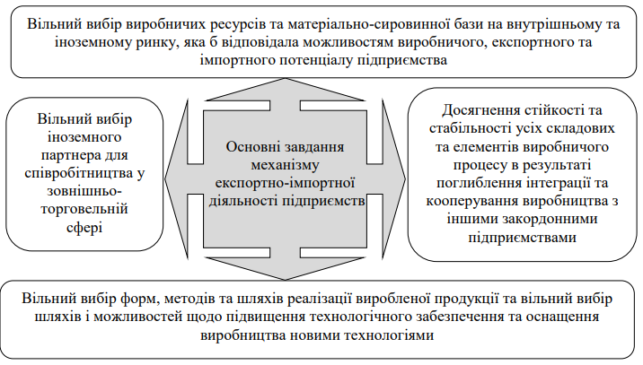
Сформований функціональний потенціал щодо здійснення імпортно-експортної діяльності підприємства сприятиме активізації бізнесу та досягненню ефективності, що в майбутньому посилить інтеграцію та входження на зовнішні ринки в європейську структуру.
У структуру відділу імпорту та експорту обладнання підприємств, безпосередньо задіяних у сфері зовнішньої торгівлі, входять відділ маркетингу, інженерно-технічний відділ, операційний і комерційний відділ, відділ планування та економічних розрахунків, фінансовий відділ, юридичний відділ, бухгалтерський відділ і відділ зовнішньої торгівлі. Також, на наш погляд, в рамках цієї структури для підприємства дуже важливо створити окремі відділи планування і проектування, досліджень та інновацій. Специфіка активізації експортних операцій на зарубіжних ринках полягає в постійній підтримці конкурентоспроможності, яка гарантується тільки наявністю інноваційних складових продукції, виробленої на експорт. Таким чином, процес визначення того, які нові та інноваційні компоненти слід впроваджувати у виробництво продукції на експорт, може бути визначений співробітниками конструкторського відділу, що має ще більше оживити роботу науково-технічного відділу підприємства, яка має бути спрямована на реалізацію необхідних інноваційних проектів підприємства. підприємство з виробництва продукції для виходу на зарубіжні ринки. На рисунку 1.3 схематично показано взаємозв'язок між основними детермінантами механізму забезпечення імпортно-експортної діяльності підприємства.
Рисунок 1.3.
Основні детермінанти побудови механізму забезпечення експортно-імпортної діяльності підприємств

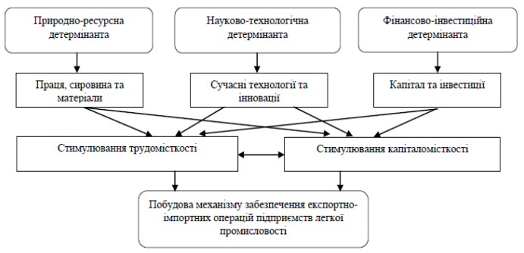
бувши. У пункті 1.3 серед конкретних факторів, що визначають активізацію імпортних та експортних операцій, підприємству слід виділити деякі орієнтири щодо напрямку свого розвитку, тобто:
1. Стимулювати експорт виробленої продукції шляхом впровадження нових технологій. На ринку існує безліч аналогових продуктів, і жодна компанія не може вільно виходити на міжнародний ринок і торгувати ним без оновлення своєї технологічної бази, оскільки її виробники вкладають найбільші кошти у виробництво, щоб залишатися на ринку.
2. Відповідно до потреб виробництва на зовнішньому ринку стимулювати і налагоджувати імпорт сировини і витратних матеріалів. Суть даного керівництва полягає в тому, що виробництво продукції на експорт неможливо без високоякісної сировини.
3. Сприяння у введенні пільг і бонусів при імпорті сировини в разі постійного і перевіреного співробітництва у виробництві та поставках продукції закордонним партнерам.
4. Виступати проти підвищення конкурентоспроможності вітчизняної продукції на зовнішніх ринках і обмеження її поставок керівні принципи засновані на постійному моніторингу найбільш вигідних зовнішньоторговельних партнерів і підписанні з ними довгострокових контрактів про взаємні поставки продукції.
5. Захист вітчизняних виробників і підтримка модернізації промислових підприємств з використанням нових технологій.
6. Підтримуйте більш трудомісткі компанії в галузі, інвестуючи додатковий капітал. Це керівництво стосується розвитку всієї галузі і залежить від того, наскільки інтенсивно ці компанії можуть співпрацювати із зарубіжними ринками.
Отже, для організації та здійснення імпортно-експортних операцій вітчизняних підприємств у контексті інтеграційного процесу з європейськими країнами та підготовки до вступу до СОТ вітчизняним підприємцям необхідно ретельно відстежувати структурні характеристики підприємств та сприяти кращому розумінню того, як їм необхідно вибудовувати необхідні механізми для стимулювати імпорт та експорт. Враховуючи це, основними факторами, що визначають цей механізм, є природні ресурси, наука та техніка, а також Фінанси та інвестиції.

РОЗДІЛ 2.
ДІАГНОСТИКА ЗДІЙСНЕННЯ ОРГАНІЗАЦІЇ І ТЕХНІКИ ЕКСПОРТНО-ІМПОРТНИХ ОПЕРАЦІЙ ПІДПРИЄМСТВА
2.1. Аналіз організації і техніки здійснення експортно-імпортних операцій підприємства

Україна належить до країн з високою експортною квотою валового внутрішнього продукту (ВВП). Володіючи високим експортним потенціалом, Україна використовує його неефективно. За обсягом експорту на душу населення Україна значно поступається не тільки розвиненим країнам, а й більшості країн Центральної та Східної Європи. Це сприяє більш ефективній реалізації експортного потенціалу. Комплекс негативних факторів у розвитку української зовнішньої торгівлі в основному вплинув на потенційну участь країни в міжнародному поділі праці, трансформацію української економіки, в результаті чого Україна закріпилася на міжнародному ринку в основному як постачальник сировини, напівфабрикатів і продукції з низькою доданою вартістю. продукт. Ефективність організації імпортних та експортних операцій залежить від функціонування підприємства в цілому. Таким чином, організація експортних операцій залежить від кваліфікації менеджера з продажу, обраної маркетингової політики, активності агента, що шукає ринок збуту, якості товару, ціни на товар, витрат на організацію експортних операцій. Ефективність організації експортних операцій залежить від правильного вибору постачальників, якості сировини, ціни і термінів поставки.
Підтримка вітчизняних підприємств-експортерів відіграє важливу роль у стимулюванні міжнародної торгівлі. Акцент на підтримку вітчизняних виробників дозволяє вирішувати проблему більш ефективного використання зовнішньоекономічного потенціалу. Вітчизняні виробники на зовнішніх ринках знаходяться в постійному стресі через спад виробництва, зниження якості товарів і пасивного торгового балансу. Якщо компанія вибрала варіант прямих продажів, а не посередників, необхідно створити існуючу експортну службу. Створення власної зовнішньоекономічної служби на підприємстві виправдано в наступних випадках::
- Частка експорту має високий загальний обсяг обороту;
- Зовнішньоторговельні операції здійснюються регулярно;
- Випускається висококонкурентний продукт, бажано унікальний за своїми характеристиками;
- Низький рівень конкуренції у відповідних сегментах світового ринку;
- Продукт не потребує серйозної адаптації до зарубіжних моделей використання;
- Компанія має необхідну кількість фахівців із зовнішньоекономічної діяльності.
Серед проблем організації здійснення імпортно-експортної діяльності, які характерні для підприємства, були виявлені наступні:
1. Відсутність організаційної єдності між підрозділами підприємства, тобто однакового розуміння бізнес-процесів (наприклад, Відділ маркетингу може вивчити ринок, представити звіт про бажаний обсяг виробництва, а відділ продажів не може реалізувати вироблену продукцію).
2. Недостатня оперативність даних про фінансово-господарську діяльність сектора. Відсутність своєчасної та правдивої інформації про розрахунки із зовнішніми постачальниками та споживачами, як наслідок, жорсткість управління дебіторською та кредиторською заборгованістю.
3. У своїй діяльності експортний сектор не використовує повною мірою нові інформаційні технології, що перешкоджає експорту продукції.
4. Формальні проблеми на митниці призводять до збільшення часу проходження вантажним транспортом митного контролю. Непрозорість процесу обміну інформацією, відсутність централізованого управління в режимі реального часу.
За розрахунками Світового банку, в Україні суб'єкт зовнішньоекономічної діяльності повинен оформити 6 документів на експорт і 10 документів на імпорт. При цьому імпортні та експортні операції в Україні займають в цілому 67 днів, в той час як в країнах ОЕСР - 22 дні. З огляду на це, в 2019 році Україна посіла 181-е місце серед 131 країни, в яких вивчалася бізнес-середовище.
5. Великий обсяг "ручної" праці при передачі даних, необхідність синхронної взаємодії учасників, що неминуче призводить до помилок і затримок в логістичному ланцюжку. Удосконалення організаційних процесів зовнішньоекономічної діяльності може знайти практичне втілення в діяльності українських компаній і підприємств на міжнародній арені, в розробці стратегічних напрямків, що передбачають вироблення довгострокових цілей, установок і орієнтирів, а також принципово нових напрямків. Вона охоплює такі основні елементи, як місія підприємства, конкурентні переваги, організація бізнесу, ринок, ресурси, структурні зміни, програми розвитку, можливості суб'єкта зовнішньоекономічної діяльності.
Стратегічна програма розвитку зовнішньоекономічних зв'язків України заснована на комплексній, гнучкій і динамічній національній зовнішньоекономічній політиці, в основі якої лежить максимальна економічна свобода безпосередніх виробників, експортерів товарів і послуг, заснована на забезпеченні суверенітету у світових економічних відносинах і забезпеченні зовнішньоекономічної безпеки держави. держава .
Необхідно враховувати основні елементи системи зовнішньоекономічної стратегії України: створення сильного експортного сектору, зміцнення та забезпечення обмінюваності національної валюти, лібералізація імпорту, гнучка податкова, цінова, депозитна, кредитна, фінансова та монетарна політика для стимулювання диверсифікація імпортних та експортних операцій, поступова інтеграція економіки в європейські та світові економічні об'єднання та організації, кадрове забезпечення зовнішньоекономічної діяльності .
У комплексі економічних заходів щодо стимулювання зовнішньої торгівлі України найбільш ефективними засобами є державна фінансова допомога вітчизняним експортерам, включаючи використання механізмів експортного кредитування, страхування експортних кредитів та залучення коштів державного бюджету, які передбачають надання державних гарантій. Створення автоматизованої системи інформаційно-аналітичної підтримки зовнішньоторговельних зв'язків України з іншими країнами на основі впровадження аналітичного програмного комплексу нового покоління, який можна охарактеризувати як систему інтелектуального аналізу даних для підтримки аналітичних розробок. Для підвищення конкурентоспроможності вітчизняної продукції на зарубіжних ринках дуже важлива організація ефективної системи сертифікації вітчизняної експортної продукції .
На сьогоднішній день існує величезна кількість високоякісних організаційних рішень і методик управління корпоративними ресурсами: фінансовими, матеріальними і людськими. Можливим способом поліпшення організації та підвищення ефективності імпортно-експортних операцій підприємства є пошук більш вигідних постачальників, вдосконалення роботи і використання страхування валютних ризиків, укладення контрактів з більш вигідними умовами поставки. Однак терміни доставки повинні бути зведені до мінімуму, і доставка не повинна перериватися. Якщо період оплати після продажу товару є найкоротшим, бажано, щоб період обігу дебіторської заборгованості та грошових коштів був меншим.

2.2. Адміністративні, правові та економічні умови організації та технології імпортно-експортних операцій підприємства

Імпортна та Експортна діяльність українських підприємств здійснюється під впливом адміністративних, правових та економічних умов. З одного боку, він був свідомо сформований державними органами зовнішньоекономічної діяльності, оскільки виникли економічні потреби та інтереси господарюючого суб'єкта, а також національної економіки в цілому. З іншого боку, за останні десятиліття децентралізація державного управління економікою посилила процес самоорганізації суб'єктів імпортно-експортної діяльності. В результаті організація імпортно-експортної діяльності підприємств розібрана. Це. 2. На малюнку 2 показана організаційна система управління імпортними та експортними операціями підприємства .
Рисунок 2.2.
Організаційна система здійснення експортно-імпортних операцій підприємства
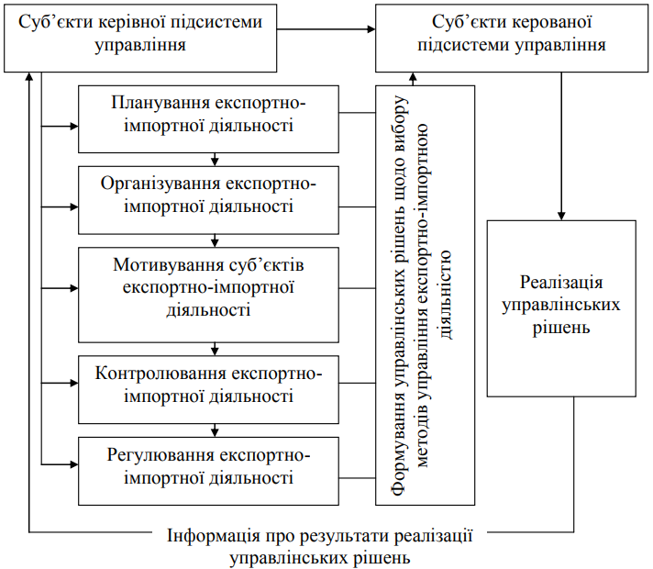
Основним рівнем управління організаційними процесами є 2 рівня. На першому (корпоративному) рівні економічні умови для здійснення імпортних та експортних операцій формуються керівником підприємства шляхом створення локальної системи управління. З точки зору системно-функціонального підходу, локальна система управління імпортно-експортною діяльністю підприємства - це підсистема системи управління підприємством, сформована для планування потоку імпорту та експорту, організації здійснення імпортно-експортних операцій, мотивації суб'єкта управління до своєчасного і повного виконання поставлених завдань. плануйте, контролюйте і регулюйте хід реалізації. На цьому рівні економічні умови для розвитку імпортно-експортної діяльності повністю залежать від управлінського досвіду, навичок, бачення і переконань підприємства. Враховуючи це, економічна ситуація для розвитку імпортно-експортної діяльності певною мірою суб'єктивна і вимагає постійної роботи з підвищення рівня професіоналізму суб'єктів імпортно-експортного контролю, контролю за якістю прийнятих ними рішень і виконуваних операцій.
На другому рівні формуються економічні умови для розвитку імпортно-експортної діяльності зовнішнього середовища підприємства, які не тільки склалися історично, а й враховують поточну ринкову ситуацію і пріоритети соціально-економічного розвитку держави і регіону під впливом рішення керівників державних органів. Ці умови обумовлюють характер державної зовнішньоторговельної політики, рівень розвитку ринкової інфраструктури, доступність кредитних ресурсів, рівень інфляції, рівень державної фінансової підтримки підприємств, що здійснюють зовнішньоекономічну діяльність, фінансові умови для здійснення імпортних та експортних операцій, наявність державні гарантії захисту прав іноземних інвесторів на інвестування в машинобудівні підприємства, що здійснюють зовнішньоекономічну діяльність, і т.д. формування цих умов відбувається під впливом існуючої інфраструктури державного управління імпортно-експортною діяльністю.
На сьогоднішній день центральними органами державного управління імпортно-експортною діяльністю є наступні:
1. Верховна Рада України (прийняла, скасувала та змінила закон Про здійснення імпортних та експортних операцій, затвердила основні напрями зовнішньоекономічної політики України, підписала міжнародні договори та митні угоди).;
2. Кабінет Міністрів України (який регулює зовнішньоекономічну діяльність, приймає нормативні акти в межах своїх повноважень і вносить свої пропозиції до Верховної Ради України, встановлює платіжний баланс і зведений валютний план).;
3. Міністерство економічного розвитку і торгівлі України (безпосередньо у сфері зовнішньої торгівлі керує процесом реалізації державної зовнішньоекономічної політики на основі функцій державного департаменту політики та Державного департаменту зовнішньоекономічної діяльності).;
4. Державна митна служба (спеціальна служба у сфері митних операцій, яка спрямовує, координує та контролює діяльність митних органів та організацій з метою додержання законодавства України з питань митної справи).;
5. Національний банк України (регулює валютні та міжнародні питання зовнішньоекономічної діяльності).;
6. Міністерство фінансів (механізм розробки та реалізації планів щодо вдосконалення фінансової інтеграції з ЄС та співробітництва з країнами-учасницями СНД та надання міжнародної технічної допомоги суб'єкту зовнішньоекономічної діяльності).;
7. Міністерство закордонних справ (центральний орган виконавчої влади, який керує забезпеченням реалізації державної політики у сфері дипломатичних відносин України та координує діяльність у цій сфері), зокрема, спрямоване на реалізацію стратегічних цілей зовнішньої політики України.Забезпечити входження України в європейський простір і створити передумови для вступу країн до ЄС і НАТО).
8. На місцевому рівні Державне управління імпортно-експортною діяльністю підприємств здійснюється місцевими (обласними, міськими) Радами народних депутатів України та їх виконавчими і розпорядчими органами, територіальними управліннями (філіями) державного управління імпортно-експортною діяльністю.
На наступному рівні декомпозиції державні органи формують адміністративні та правові умови для здійснення імпортних та експортних операцій. Ці умови складаються з наступного:
- Департамент державної системи правового забезпечення зовнішньоекономічної діяльності;
- У галузі міжнародного співробітництва державних установ у зовнішньоекономічній діяльності з міжнародними організаціями та урядами інших країн;;
- Сектор регіонального транскордонного розвитку.
В цілому, одна з особливостей адміністративних, правових та економічних умов для розвитку імпортно-експортної діяльності підприємств сформувалася в останні десятиліття з урахуванням стратегічного курсу на європейську інтеграцію України, але тільки під впливом військових дій між Україною і Російською Федерацією, в результаті чого інтеграція мала позитивний економічний ефект - збільшення обсягу торгівлі з ЄС (в 1996 році на 23%, в 2019 році на 39%).
Проведене дослідження дозволяє стверджувати, що на сьогоднішній день основними особливостями адміністративних, правових та економічних умов здійснення імпортно-експортних операцій підприємства є:
- Беручи до уваги темпи економічного розвитку єврорегіонів, діалектично скоординовані, регіонально орієнтовані на виробничо-економічне співробітництво та ринки збуту, спеціалізацію підприємств;;
- Існує гостра необхідність у впровадженні технологічних змін, спрямованих на фундаментальну перебудову енергопостачання підприємства;;
- Необхідність забезпечення конкурентних переваг вітчизняної продукції на світовому ринку шляхом активізації інноваційних процесів компаній, пов'язаних з транспортом, є серйозною проблемою на території України.;
- Беручи до уваги вступ України до СОТ, необхідність суттєвого переосмислення та вдосконалення механізмів вибудовування економічних відносин вітчизняних суб'єктів імпортно-експортної діяльності з іноземними контрагентами в рамках СНД, зокрема для переоцінки ризиків здійснення імпортно-експортних операцій, які виникають під впливом односторонніх рішення іноземних контрагентів про введення адміністративних обмежень на ввезення українських товарів.

2.3.Основні засади організації і техніки здійснення експортно-імпортних операцій підприємства

Концептуальна основа організації і технології імпортно-експортних операцій підприємства - це сукупність поглядів і відправних точок, що розкривають суть загальних правил, основи реалізації ініціативи підприємців, а також рішення керівників підприємства по досягненню поставлених цілей шляхом здійснення імпортно-експортних операцій. експортні операції. На малюнку 2.3 показані основні компоненти розвитку бізнесу підприємства з імпорту та експорту.
Загальний економічний закон і закон розвитку економічної організації засновані на загальному законі діалектики (законі діалектичної протилежності, законі взаємного переходу кількісних змін в якісні, законі заперечення заперечення (законі діалектичного синтезу).
Беручи це до уваги, основою концептуальної основи для здійснення імпортно-експортної діяльності є повне розуміння взаємозв'язку між цими законами в контексті утвердження вибору відповідних методів для досягнення цілей імпортно-експортної діяльності підприємства. .
З точки зору загального закону діалектики, розвиток імпортно-експортної діяльності підприємств характеризується такими особливостями, як спрямованість з минулого в майбутнє, незворотність змін, поява ознак нового та інноваційного розвитку в процесі розвитку, закономірність розвитку, підпорядкування певним законам. Відповідно до закону діалектичної протилежності, внутрішні протиріччя є джерелом розвитку імпортно-експортної діяльності. Протилежність розвитку в цілому полягає в єдності, взаємозв'язку і протиставленні. Це протиставлення є джерелом розвитку.
Під впливом конкурентних умов, обмежених ресурсів і боротьби опозиції закони міграції в довгостроковій перспективі впливають на організацію і технологію імпортних і експортних операцій кількісних змін у якісні.

Рисунок.2.3.
Засадничі компоненти розвитку експортно-імпортних операційпідприємств.
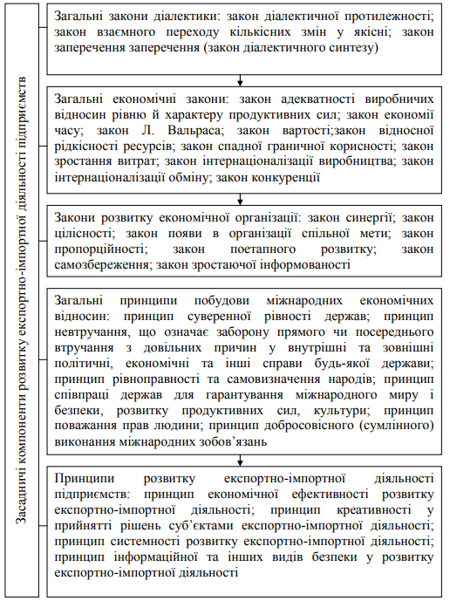
Одним з основних економічних законів, на яких засноване здійснення імпортно-експортних операцій, є закон відносної нестачі ресурсів (цей закон являє собою взаємозв'язок між зростаючими потребами людини і відносною нестачею ресурсів для їх задоволення), а також закон нерівномірності економічного розвитку (на основі з одного боку, загальний поступальний розвиток підприємств, галузей, секторів економіки, країн і регіонів світової економіки і окремих елементів системи продуктивних сил і виробничих відносин в окремих галузях, економічних зонах окремих країн). Взаємозв'язок між нерівномірним прогресом). З іншого боку, розмір світової економіки, її окремих регіонів і країн).
Відповідно до закону зростання витрат, організація і технологія імпортних і експортних операцій підприємства є результатом прямо пропорційної залежності між збільшенням обсягу виробництва альтернативних продуктів і обсягом альтернативних витрат, пов'язаних з виробництвом цих продуктів. У цьому випадку всі продукти вважаються замінниками, оскільки розвиток їх виробництва вимагає диверсифікації грошового потоку, що надходить. У свою чергу, під вартістю заміщення розуміються всі витрати, пов'язані з процесом переходу від виробництва одного готового продукту до іншого. В результаті закон зростання витрат доводить, що придбання підприємствами обробної промисловості конкурентної переваги за рахунок диверсифікації виробництва є тимчасовим явищем.Щоб уникнути банкрутства і зміцнити конкурентоспроможність, необхідно виходити на нові ринки, імпортувати дешеві ресурси і експортувати готову продукцію, Ліцензії та капітал.
Відповідно до закону інтернаціоналізації виробництва і розподілу, здійснення імпортних і експортних операцій підприємствами є етапом переходу від державних до міжнародних процесів формування і використання продуктивних сил, економічних зв'язків (технічних, економічних, організаційно-економічних відносин, відносин власності), ціноутворення на ресурси і готову продукцію.
Як видно з малюнка 2.3, закон розвитку економічних організацій заснований на загальному діалектичному законі і об'єктивному економічному законі. До них відносяться закон синергії, закон цілісності, закон появи спільних цілей в організації, закон пропорційності, закон поступального розвитку, закон самозбереження, закон підвищення свідомості. З точки зору сучасної теорії систем, ці закони виражають внутрішньо необхідний, стійкий і сутнісний зв'язок між елементами організації, які є рушійною силою розвитку імпортно-експортної діяльності, і притаманними їм протиріччями.
Дотримання цих принципів об'єктом імпортно-експортної діяльності з урахуванням положень об'єктивного економічного права дозволяє забезпечити конкурентоспроможність підприємства та економічну ефективність імпортно-експортних операцій.

РОЗДІЛ 3.
КОНЦЕПЦІЯ ПРОПОЗИЦІЙ ЩОДО ПІДВИЩЕННЯ ЕФЕКТИВНОСТІ ОРГАНІЗАЦІЇ І ТЕХНІКИ ЗДІЙСНЕННЯ ЕКСПЕРТНО-ІМПОРТНИХ ОПЕРАЦІЙ ПІДПРИЄМСТВА
3.1. Обґрунтування пропозицій щодо вдосконалення організації і техніки
здійснення експортно-імпортних операцій підприємства

Проаналізувавши тему дослідження, ми виявили недоліки в організації та технології імпортно-експортних операцій підприємства. Перш за все, слід зазначити, що відсутність менеджерів в області маркетингу, реклами та організації торгівлі є істотним недоліком в структурі зовнішньоекономічної діяльності компанії, що пояснює перебої з поставками продукції, нестабільність експорту і зниження обсягів продажів.
Для уточнення організаційних цілей імпортних і експортних операцій, спрямованих на поліпшення економічної активності, необхідно приступити до розробки конкретних заходів.
Етап 1-формування структури у вигляді списку;
Етап 2-формування функцій управління галуззю;
Етап 3-Побудова органіграми.
Таким чином, ми приступаємо до розробки організаційної структури господарської діяльності. Це відображено в таблиці. 3.1.
Таблиця 3.1.
Організаційна структура здійснення експортно-імпортних операцій підприємства
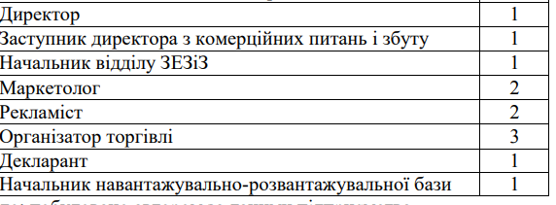
Наступний етап - побудова організаційної структури технічного здійснення експортно-імпортних операцій підприємства за таблицею 3.2.
Таблиця 3.2.
Технічне здійснення експортно-імпортних операцій підприємства
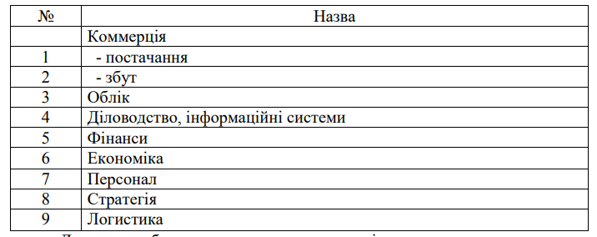
Наступний етап – побудова органограми. На цьому етапі на основі організаційної структури технічного здійснення операцій підприємства будується органограма управління експортно-імпортними операціями підприємства, рисунок 3.1.
Рисунок 3.1.
Органограма управління експортно-імпортними операціями підприємства
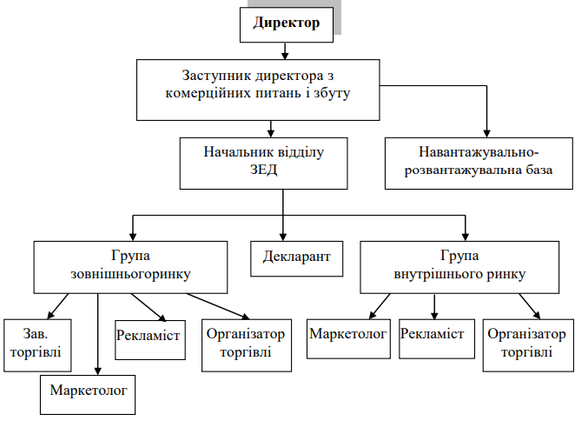
Таким чином, пропонована структура організації покликана поліпшити організацію економічної діяльності, збільшити експорт і продажі на внутрішньому ринку і тим самим збільшити загальний дохід.
Ми також вважаємо, що вирішення більш конкретних завдань забезпечить досягнення наших цілей:
1. Розширення управління продажами за рахунок покупців нових зарубіжних ринків і продуктів;
2. Мінімізація витрат, пов'язаних із закупівлею, транспортуванням, зберіганням і продажем товарів;
3. Зниження собівартості продукції за рахунок вибору правильної стратегії продажів.
При складанні плану зовнішньоторговельної діяльності необхідно дотримуватися наступних вимог:
- Чітко визначити основні товари для експорту та імпорту;
- Проаналізувати основні умови зовнішньоторговельного співробітництва з країнами-партнерами (система контролю за зовнішньою торгівлею всередині країни і за кордоном);
- закони, оподаткування, митні процедури, мита і побори, кількість і місцезнаходження конкурентів; способи ведення зовнішньоекономічної діяльності: прямі або непрямі;
- Для оцінки можливості здійснення імпортних та експортних операцій (фінансовий потенціал, оборотні кошти, інформаційні ресурси, людський капітал);;
- делегувати повноваження для максимального підвищення ефективності поставленого завдання; прогнозувати очікувані результати (прибуток ,рентабельність, терміни отримання ефекту від експорту, ефективність від імпорту);;
Для того щоб забезпечити ефективність організації і технології імпортно-експортних операцій підприємства, необхідно створити служби з організації зовнішньоекономічної діяльності, в яких необхідно виконувати наступні функції::
- Розробка операційних проектів, річне і довгострокове планування, а також створення і забезпечення умов для їх реалізації;;
- фактичне виконання конкретної угоди в певному обсязі, аналіз, розробка і підвищення її ефективності;;
- Розширити експорт товарів і послуг, забезпечити ефективну участь професіоналів підприємства, в тому числі співробітників, у вітчизняних і зарубіжних виставках, ярмарках, торгах і аукціонних торгах.;
- Розробка та реалізація заходів з імпорту та експорту послуг;;
- Підготовка і організація зарубіжних поїздок фахівців компанії, підготовка і проведення ділових переговорів, укладення зовнішньоторговельних контрактів;
- Забезпечення прийому іноземних партнерів, клієнтів та спеціалістів;
- Організація відповідних записів в автоматизованих системах бухгалтерського обліку, статистики, валютних і фінансових операцій, збір, зберігання та аналіз інформації;;
- Участь і передача з іншими підрозділами в організації, зберігання іноземних товарів, пошук і перевірка надійності іноземних партнерів;
Усі компанії, які організовують імпортні та експортні операції, повинні включати:
1. Комерційні послуги.
2. Економічні послуги.
3. Маркетингові послуги.
4. Технічне обслуговування
При цьому основна увага приділяється загальному економічному становищу країни, умовам діяльності окремих галузей і регіонів, характеру конкуренції на внутрішньому ринку, поведінки споживачів, заснованому на національних, історичних, культурних і релігійних факторах.

3.2. Концептуальні основи організації та технології діагностики
Імпортно-експортний бізнес компаній

Успішна Організація і технологія імпортно-експортної діяльності підприємства дозволяють підвищити рівень продажів і прибутку на міжнародному ринку, прискорити модернізацію технологій і бізнес-процесів, а також отримати перевагу перед конкурентами на внутрішньому і зовнішньому ринках.
Вирішенню цих невідкладних завдань має сприяти впровадження симптоматичної діагностики, яка є основою для розробки заходів щодо запобігання негативним симптомам імпортно-експортної діяльності. Воднораз при своїй реалізації включає концептуальний підхід, який забезпечує вирішення проблем, з якими стикається підприємство в процесі імпортно-експортної діяльності, і створює умови для підвищення його конкурентоспроможності на міжнародному ринку. Здійснення симптоматичної діагностики імпортно-експортних операцій підприємства неможливе без використання відповідних методологічних інструментів. Незважаючи на очевидність використання симптоматичної діагностики імпортно-експортної діяльності на сучасних підприємствах в якості ефективної методики аналізу негативних явищ і процесів, концептуальна модель симптоматичної діагностики здійснення імпортно-експортних операцій реальних підприємств складається з 3 компонентів: передумови для її здійснення, характеристики процесу її здійснення, розробка пріоритетних напрямків стратегії впровадження діагностики, що забезпечує ефективне управління імпортно-експортною діяльністю підприємств. Він відображає взаємодію (рис. 1). 3.2).
Складовими можливості реалізації симптоматичної діагностики є економічна, фінансова, ринкова, маркетингова та управлінська. Ці компоненти формують основу (фундаменти) для проведення корпоративної діагностики.
Предметом симптоматичної діагностики щодо здійснення імпортно-експортного бізнесу підприємства є замовники діагностики (власники та менеджери підприємства, керівники відповідних бізнес-напрямків підприємства) та виконавці діагностики, які поділяються на внутрішніх (персонал підприємства) та залучених (зовнішні консультанти, аудитори, консалтингові фірми). При цьому об'єктом аналізу є результати імпортних та експортних операцій підприємства за відповідний період.
Рисунок 3.2.
Концептуальна модель симптоматичної діагностики здійснення експортно-імпортних операцій підприємства
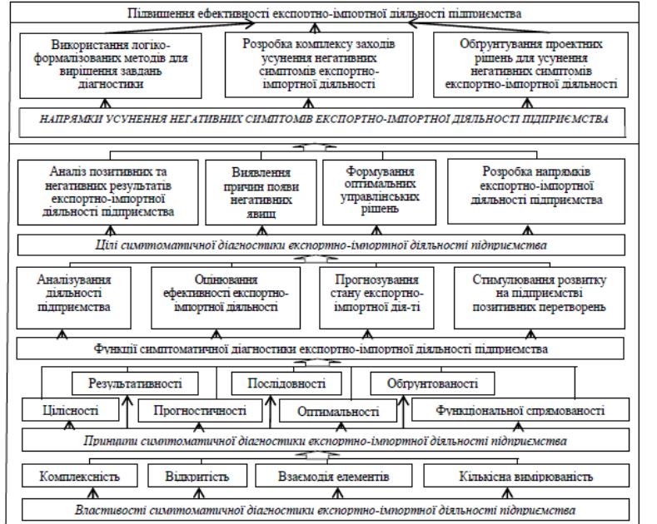
Особливості процесу симптоматичної діагностики здійснення імпортно-експортного бізнесу підприємства включають опис основних характеристик, принципів, функцій і цілей діагностики. Характеристиками симптоматичної діагностики підприємства є::
- Комплексність (передбачає уніфікацію всіх компонентів діагностики: принципів, функцій,цілей) ;
- Відкритість (результати симптоматичної діагностики імпортно-експортної діяльності підприємства є чіткими та прозорими);;
- Взаємодія елементів (спільно з симптоматичною дозволяє використовувати етіологічну діагностику);
- Піддається кількісному вимірюванню (включаючи використання критеріїв оцінки, які носять практичний характер і можуть бути застосовані до будь-якого підприємства);
Принципами, на яких ґрунтується симптоматична Діагностика здійснення імпортно-експортних операцій підприємства, є: цілісність (всі основні компоненти імпортно-експортної діяльності підприємства як основа ефективного функціонування); оптимальність (виконання діагностики повинно чітко відповідати меті її проведення). впровадження); адекватність (застосування аналітичних критеріїв з конкретною інформаційною базою на підприємстві); функціональна спрямованість (виконання покладених на підприємство функцій).
Функцією симптоматичного лікування імпортно-експортного бізнесу підприємства як елемента його зовнішніх симптомів є:
1. Аналіз стану діяльності підприємства (Аналіз показників економічної активності підприємства).
2. Оцінити ефективність імпортно-експортної діяльності підприємства (виявити існуючі негативні тенденції, провести комплексний аналіз та оцінку ефективності імпортно-експортної діяльності підприємства);
3. Спрогнозувати стан і надати управлінські рекомендації (результати аналізу служать основою для прийняття оптимальних управлінських рішень з числа запропонованих на основі результатів прогнозування стану).
4. Стимулювати розвиток активних перетворень на підприємстві (це важлива функція симптоматичної діагностики імпортно-експортної діяльності підприємства).
Отже, метою симптоматичного лікування організації імпортно-експортних технологій підприємств є:
- Аналіз позитивних і негативних результатів імпортно-експортної діяльності підприємств;
- Виявлення причин негативних явищ;
- Формування оптимальних управлінських рішень;
- Розробка напрямків підвищення ефективності імпортно-експортної діяльності підприємств;
Суб'єктивна взаємодія учасників на основі його суттєвих характеристик та специфічних принципів здійснення діагностичного процесу; функціональні цілі імпортно-експортних операцій на основі результатів виявлення його негативних симптомів та конкретних цілей симптоматичної діагностики; компоненти управління на основі використання логічно формалізованих методів, розробки набору заходів щодо вирішення проблеми симптоматичної терапії та обґрунтування проектних рішень. Досягнуті поліпшення можуть забезпечити підвищення ефективності імпортно-експортної діяльності підприємства. Показано доцільність використання запропонованої методики симптоматичної діагностики імпортно-експортної діяльності підприємства, її комплексне застосування дозволяє мінімізувати негативні прояви симптомів імпортно-експортних операцій.

Висновок
Наше дослідження являє собою теоретичне узагальнення і опис наукової задачі – розробка існуючих удосконалень і нових теоретико-методологічних і прикладних положень по організації і технології імпортно-експортних операцій підприємства. Для досягнення позитивного економічного ефекту від здійснення імпортно-експортної діяльності керівнику підприємства необхідно сформувати певний механізм розробки варіантів імпорту та експорту.
Роз'яснення дозволило формалізувати і категоризувати механізм організації імпортно-експортних операцій, усунути двозначність і неточності, а також стало основою для розробки інших теоретичних положень, що забезпечують розвиток управління імпортом і експортом і організації підприємства.:
- Побудова класифікації факторів і резервів для розвитку імпортно-експортної діяльності підприємства;;
- Удосконалення методики оцінки резервів для розвитку імпортно-експортної діяльності підприємств;
- Встановлення етапів технологічних процесів, що формують механізм розробки та організації імпортних та експортних технологій підприємств;;
- Поглиблення положень щодо формування інформаційної підтримки для організації та оснащення імпортних та експортних операцій підприємств;
Проведене дослідження показує, що обрані механізми організації експортно-імпортних операцій підприємств та розвитку технологій можуть працювати постійно або тимчасово, залежно від характеру цілей розвитку та наявності стратегічних планів щодо їх досягнення. У ситуації різких змін ринкової кон'юнктури доведено, що багато компаній приймають рішення про здійснення тих чи інших імпортних і експортних операцій за рахунок отримання та обробки оперативної управлінської інформації.
Розроблена концептуальна модель симптоматичної діагностики організації та технології імпортно-експортних операцій підприємства, виходячи зі складових її реалізованості, спрямована на вдосконалення; використання логічно формалізованих методів, розробку комплексу заходів щодо вирішення проблеми симптоматичної терапії, а також управлінський компонент шляхом обґрунтування проектного рішення. Досягнуті поліпшення можуть забезпечити підвищення ефективності організації та оснащення імпортно-експортних операцій підприємства.
Доцільність використання запропонованої методики для здійснення симптоматичної діагностики організації та технології імпортно-експортних операцій підприємства підкреслюється використовуваними при її впровадженні спеціальними методами економічного дослідження, методами стратегічного аналізу та цільовими методами, комплексне застосування яких зводить до мінімуму негативні прояви процесу. прояви імпортної та експортної діяльності.

СПИСОК ВИКОРИСТАНИХ ДЖЕРЕЛ

- Андришин В.П. Фактори ефективності експортної діяльності підприємства. Науковий вісник Херсонського державного університету. Серія «Економічні науки». 2019. Вип. 5. С. 11‒14.
- Бабанін О. Деякі проблеми розвитку зовнішньої торгівлі України // Зовнішня торгівля. - 2022. - № 1. - C. 8-14
- Венцковський, Д.Ю., 2015. Методика оцінки впливу експортної торгівлі на стан економічної безпеки України. Вісник Академії митної служби України, 2, с. 35 – 46.
- Бахрамов Ю.М., Глухів В.В. Організація зовнішньоекономічної діяльності. Особливості менеджменту: Навчальний посібник. - К: Видавництво “Лань”, 2021. - 448с.
- Бубенко С. П. Організаційно-економічний механізм експортної діяльності підприємства / / Фінінсі України. - 2019 .- № 10. - С. 32-33
- Гнатенко, І. (2021). Управлінські, маркетингові та фінансові підходи оцінювання соціо-еколого-економічного ефекту взаємодії підприємств в умовах зміни споживчих переваг. Економічний дискурс, (1-2), 111-121.
- Голованенко Н. Особливості експортно-імпортних операцій підприємства України. Вісник Черкаського університету. 2021. С. 60–62.
- Георгіаді Н. Г., Князь С. В. Регулювання зовнішньоекономічної діяльності: Навч. посібник. – Л.: Львівська політехніка, 2004. – 196с.
- Господарський кодекс України від 16.01.2013 № 436-IV (із змінами та доповненнями)// Відомості Верховної Ради України (ВВР), 2019, N 18, № 19- 20, № 21-22, ст.144.
- Демчук Н. І. Напрями вдосконалення процесу фінансовоекономічного діагностування діяльності підприємств. Економіка та управління АПК. 2019. № 1. С. 1-5.
- Дунська А.Р. Вибір способу виходу підприємства на зовнішній ринок // Проблеми і перспективи розвитку підприємництва: Збірник матеріалів міжнародної науково-практичної конференції, 26 листопада, 2010 р. – Харків: ФОП Павлов М.Ю., 2010. – С. 67-68
- Єлісєєва І.Р. Негативна тенденція в експортно-імпортних операціях / / Світова економіка і міжнародні відносини .- 2014 .- № 6. - C 36-43
- Закон України «Про зовнішньоекономічну діяльність». – Режим доступу: www.zakon.rada.gov.ua
- Калініна О. Стан та перспективи розвитку експортно-імпортних операцій підприємств. Вісник Хмельницького національного університету. 2020. № 2. С. 146–149.
- Конєв С. І. Основні детермінанти побудови механізму забезпечення експортно-імпортної діяльності підприємств легкої промисловості. Вісник Хмельницького національного університету, 2021, № 5, Т. 1. С.23-26.
- Ковтун Е. О., Дронов Д. В. Шляхи підвищення ефективності зовнішньоекономічних операцій підприємств. [Електронний ресурс]: http://www.rusnauka.com/11_EISN_2010/Economics/64169.doc.htm
- Куріченко Д.A. Маркетингові проблеми українського експорту / / Економіка Україна. - 2012. - № 8. - C 25-28. Онищенко В. О. Організація виробництва : навч. посібник / В. О. Онищенко, О. В. Редкін. – К.: Лібра, 2020. – 672 с.
- Кузьмін О. Є. Міжнародний менеджмент: теоретичні та прикладні положення: навч. посіб. / [Кузьмін О. Є.,Скибінський О. С., Кара Н. І. та ін.]. – Львів: ЗУКЦ, 2019. – 264 с.
- Кожевнікова Л. К. Особливості функцій та методів управління зовнішньоекономічною діяльністю / Л. К. Кожевнікова // Економіка та держава. – Київ, 2019. – С. 85–88
- Моргун Г. В. Концепція стратегічного управління експортноімпортної діяльності підприємства. Вісник Хмельницького національного університету. Серія «Економічні науки». 2020. № 2. Т. 1. С. 71 – 77
- Нагірна М. Я. Етіологічна діагностика експортно-імпортної діяльності підприємств: дис. Канд. Економ. Наук : спец. 08.00.04 – 94 економіка та управління підприємствами (за видами економічної діяльності) / Національний університет «Львівська політехніка». Львів, 2016. 237 с.
- Омельченко А. Шляхи вдосконалення та розвитку законодавства України про зовнішньоекономічну діяльність. Право України. 2021. № 6. С. 23– 29.
- Решетняк К. Експортно-імпортні операції як основа зовнішньоекономічної діяльності підприємства. Управління розвитком. 2017. № 3. С. 30–32.
- Смирнов В.В. Експортно-імпортні операції в міжнародному бізнесі. – К., 2017. - 328 c
- Хрупович С.Є. (2017) Зовнішньоекономічна діяльність підприємства: навчальний посібник для студентів усіх форм навчання напряму підготовки 6.030504 «Економіка підприємства», спеціальності: 076 «Підприємництво, торгівля та біржова діяльність» / Світлана Хрупович. – Тернопіль, 2017.- 137 с. http://elartu.tntu.edu.ua/handle/lib/22432
- Чернобай Л.І., Вацик Н.О. Чинники формування витрат на експортну діяльність: загальна характеристика та класифікація. Вісник національного університету «Львівська політехніка». Менеджмент та підприємництво в Україні: етапи становлення і проблеми розвитку. 2019. №720. С.315‒327.

